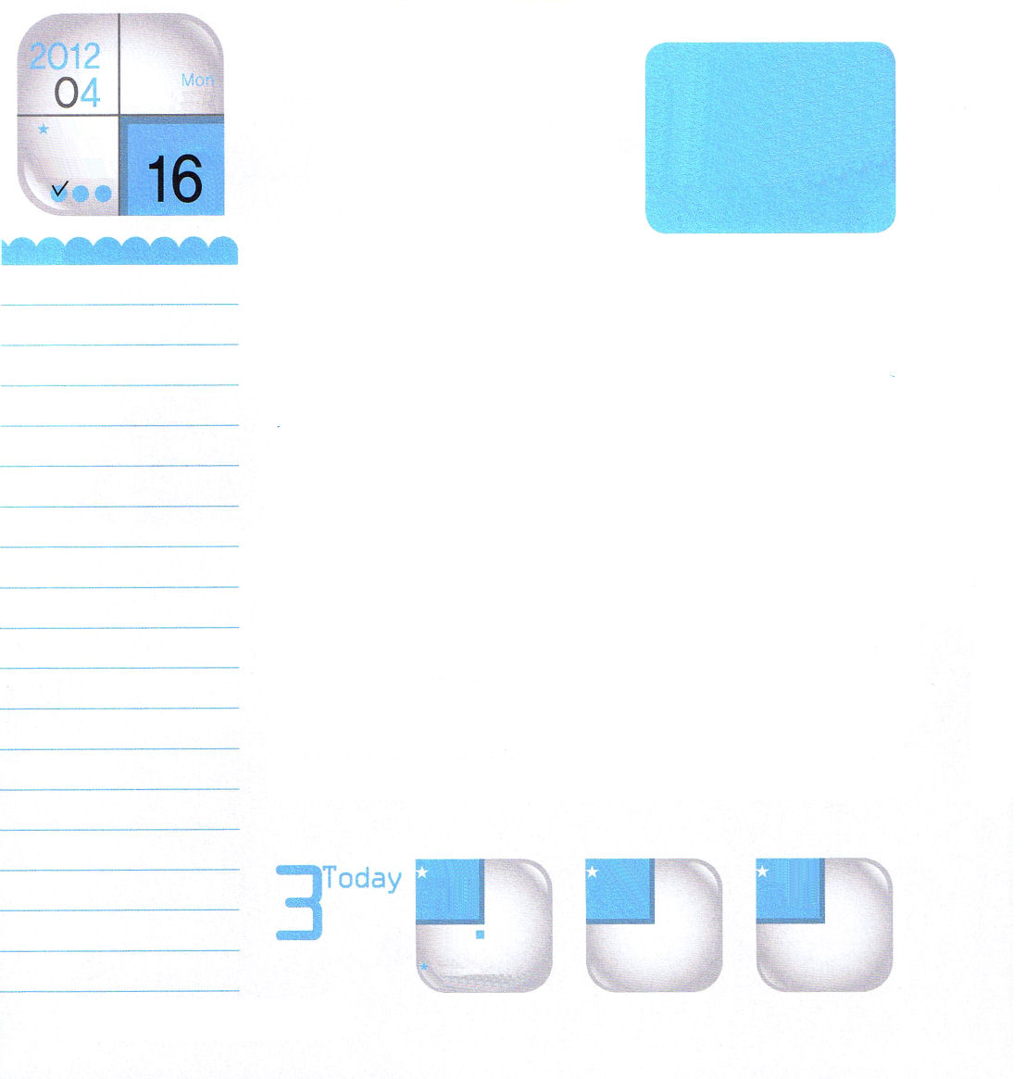
ルカ2:1～14
「いときに、が、にあるように。のに、が、にかなうにあるように。」 (14)。
ていこくれいはいに
せいこうしたら
チェックしよう
月曜日
年

月
日

神様と人の間に原罪が垣根になってふさぎました。それで、人間はのろいの生活を送ります。高い垣根を崩してくれる英雄が必要でした。神様であるイエス様が、ふさいだ垣根を壊そうとこの世に来られました。伝道者のバプテスマのヨハネがヨルダン川の川べりを歩いておられたイエス様について、このように叫びました。「あの方は世の罪をとりのぞく神様の小羊だ」イエス様は、私たちすべての代わりに十字架にかかり、血を流して死なれ、よみがえってふさいでいた垣根を崩してくださいました。イエス様を救い主として信じる者にいのちの門になってくださいました。神様に会えるようになりました。いよいよ神様とたがいに通じることができるようになったのです。神様とよくつうじあうことができる人が、もっとも幸せな人であり、もっとも正常な生活をできる人なのです。神様のみことばを持って神様を黙想しながら祈ってみましょう。そして、よく通じ合うことができる道を開くために、この世に来られたイエス様に毎日感謝して、賛美しながら、「毎日クリスマス」（キリストの日）を味わいましょう。

22
Ⅱれきだい
きょうの
みことば
でんどう
きょうの
きょうの
いのり
いちにち １しょう
かみさまの みことばを よもう！

2011.12.25(インマヌエル教会聖日1部)
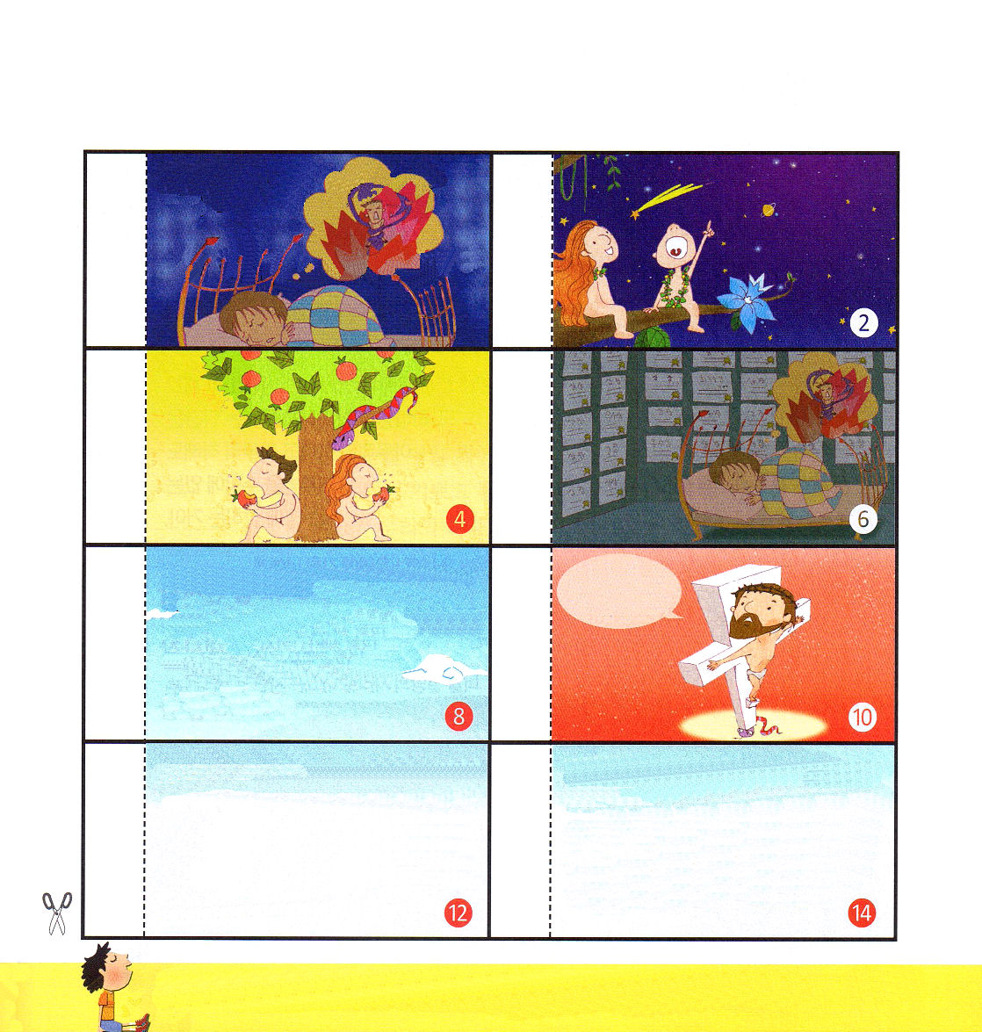

こわいゆめを見る
おともだち･･･!
なぜこわいゆめを
見るのでしょうか？

神は、実に、そのひとり子をお与えになったほどに、世を愛された。それは御子を信じる者が、ひとりとして滅びることなく、永遠のいのちを持つためである。
（ヨハネ3:16）

いまイエス様をキリストとして私の心に信じて受け入れれば、私は神様の子どもになることができます。
しかし、この方を受け入れた人々、すなわち、その名を信じた人々には、神の子どもとされる特権をお与えになった。（ヨハネ1:12）
「受け入れの祈り」愛の神様。私は罪人です。私は神様をはなれて、原罪の中で生きていました。サタンのどれいになって、災いと地獄の力から解放されることができませんでした。いま、すべての問題の解決者であるイエス様をキリストとして信じます。

ふさがっていた垣根をくずして神様に会ういのちの道であるイエス様をとおして神様と通じ合えるようにしてくださってありがとうございます。まいにち、神様のみことばを持って祈り、神様と通じ合うレムナントにならせてください。イエス・キリストのお名前によっておいのりします。アーメン

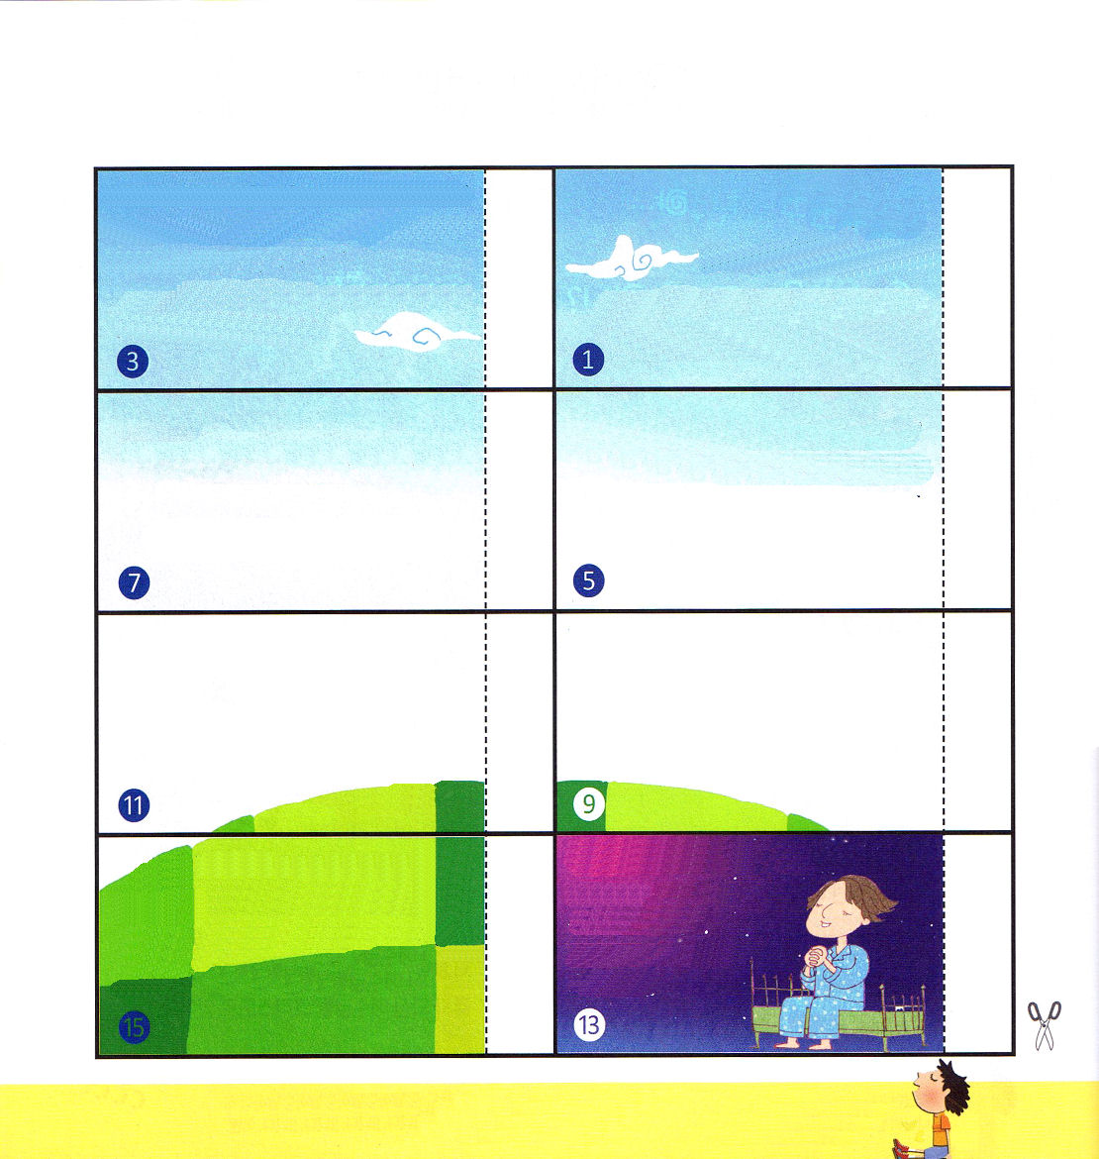

しかし、へびを利用したサタンに、人間はだまされて、神様のみことばに聞きしたがいませんでした。このときから、人間は神様をはなれた原罪の中におかれるようになりました。そして、神様をはなれた人間は、サタンのどれいとして、ほろびの道
に連れて行かれるようになりました
もともと人間は
神様とともにいるとき
とてもしあわせになるように
造られたのです。
だから、こわい夢もみませんでした。

えぇ～！原罪ひとつでそうなの？
神様とともにいない人間は、
どんなに努力しても、どんなに
よい人でも、のろいを受ける
しかない運命に
とじこめられたのです。
しかし、神様は私をとても
愛しておられ、この世を
造られる前から
私を救う計画を立てて
おられました。

３つのことをなさった方が
キリストです。
そして、2000年前、
イエス様がキリストとして
来てくださいました。

神様をはなれ運命に閉じ込められた私に
神様に会う道であるまことの預言者
神様をはなれた原罪でのろいと災いに
いる私を解放されるまことの祭司
私をほろびの場にひっぱっていくサタン
の権威をこわされたまことの王

受け入れの祈りをすれば
もうこわい夢はあなたを
苦しめることはなく、
だまされることも
ないでしょう。
いまから受け入れの
祈りをしますか。
私の主人となって、一生、私を導いてください。神様が恵みでくださったことをさとらせてください。救ってくださってありがとうございます。イエス・キリストのお名前によってお祈りします。アーメン

インマヌエルの神様！イエス様が私の主人であり、救い主であると告白する力をくださってありがとうございます。毎日、イエス・キリストというお名前の力を体験するように導いてください。エス・キリストのお名前によっておいのりします。
アーメン

マタイ1：21～25
マリヤはのをみます。そのをイエスとつけなさい。このこそ、ごのをそのからってくださるです。 (21)

ていこくれいはいに
せいこうしたら
チェックしよう
火曜日
年

月
日

ひょっとして明日が誕生日ではありませんか。明日が誕生日ならば、いまパパとママと友だちからお祝いのケーキや誕生日プレゼントをもらえるはずだと、口元が両側の耳に向かってニッコリとひろがるでしょう。もし、毎日が誕生日ならば、考えるだけでもうれしいでしょう。このように、誕生日を迎えるときに感じる幸せな気分を毎日体験できるなら、どれくらい良いでしょう。もしかしたら、それよりもっとうれしくて幸せな時間を毎日持てるとすれば、どれくらい良いでしょうか!私たちの父なる神様は、幸せな時間をいつもに味わうことができるとおっしゃいました。私たちもいっしょに告白してみましょう「天に栄光、地には平和を与えるために来られた救い主イエス様を私の主人としておむかえします。いつも喜びと幸せに導いてくださる私の救い主になってください」告白を通してインマヌエルの神様を体験するようになり、毎日告白するほど喜びが泉のようにわき出るでしょう。イエス様によって幸せな一日を味わいましょう。

23
Ⅱれきだい
きょうの
みことば
でんどう
きょうの
きょうの
いのり
いちにち １しょう
かみさまの みことばを よもう！

2011.12.25（インマヌエル教会聖日2部）

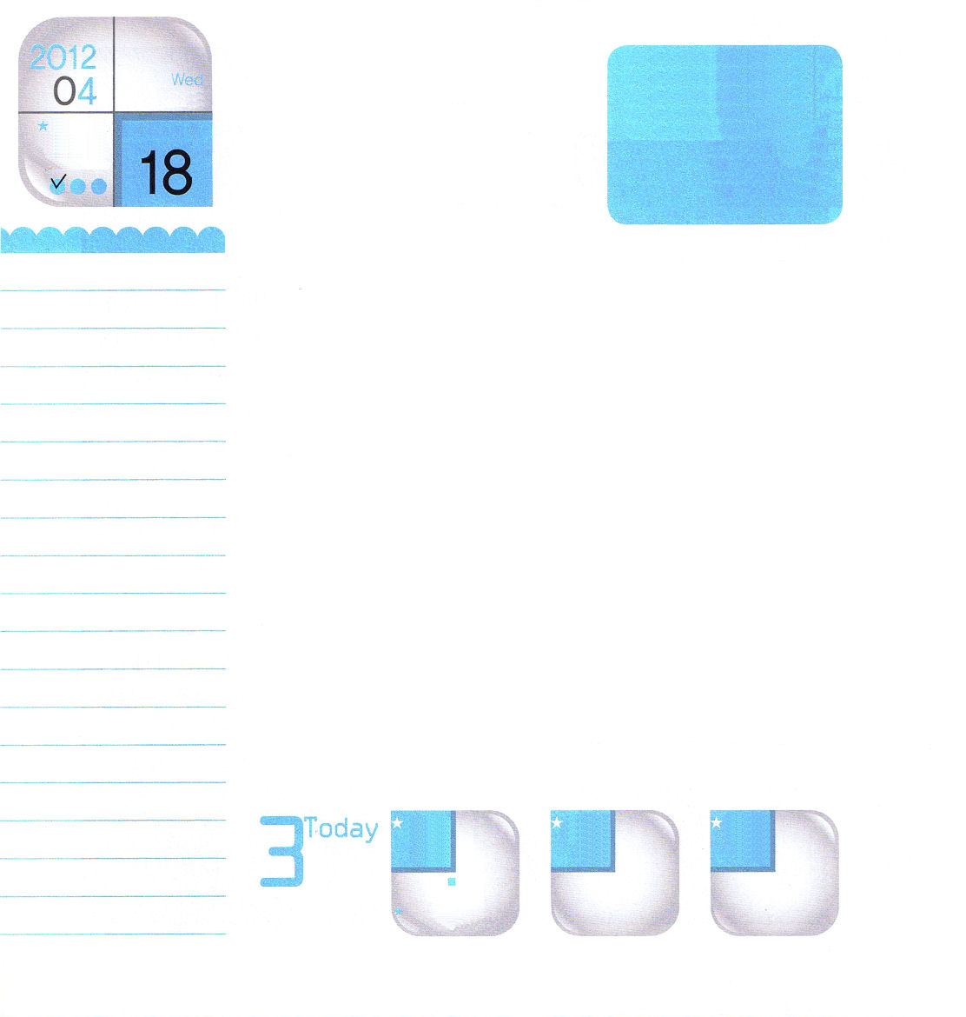

マタイ16：13～20
わたしは、あなたにののかぎをげます。でもあなたがでつなぐなら、それはにおいてもつながれており、あなたがでくなら、それはにおいてもかれています。」 (19)
ていこくれいはいに
せいこうしたら
チェックしよう
水曜日
年

月
日

ある若者がにせのメシヤに話しました。「私はあなたを信じることができません。あなた手の平に釘のあとがあるのですか?キリストは私のために十字架で死んだので、手の平に釘のあとがあるのです」イエス様がキリストとして来られて、神様と私が通じ合うことができるように、神様に会う道を開いてくださいました。神様の愛のしるしが、十字架なのです。釈迦や孔子がキリストの働きをしたとすれば、釈迦キリスト、または、孔子キリストになるでしょう。しかし、ただイエス様だけがキリストの働きをしたので、私たちはイエス様をキリストと信じるのです。みなさんは、神様と通じる奥義を持っているのですか。イエス様が十字架で死んで復活されたキリストであると信じるとき、神様と通じ合う祝福を味わうことができます。「あなたは生ける神の御子キリストです」この告白は、岩の上に教会をたて、ハデスの権威が勝つことができなくて、天国の鍵の祝福が通じる最高の告白です。この奥義を伝えてあげる人が、伝道者なのです。

26
Ⅱれきだい
きょうの
みことば
でんどう
きょうの
きょうの
いのり
いちにち １しょう
かみさまの みことばを よもう！

2011.12.27(伝道弟子メッセージ)

神様と通じ合うただひとつだけの道
聖句を心で三回読んで質問に答えよう。 イエス・キリストを黙想してみよう！

ただひとつだけの解決イエス・キリスト
①まことの預言者
イエスは彼に言われた。「わたしが道であり、真理であり、いのちなのです。わたしを通してでなければ、だれひとり父のみもとに来ることはありません。（ヨハネ14:6）
＊イエス・キリストによって神様と通じ合う私だけの方法は？
②まことの祭司
人の子が来たのも、仕えられるためではなく、かえって仕えるためであり、また、多くの人のための、贖いの代価として、自分のいのちを与えるためなのです。(マルコ10:45)
＊のろいから完全に解放されたことが生活で見えますか？
③まことの王
罪を犯している者は、悪魔から出た者です。悪魔は初めから罪を犯しているからです。神の子が現われたのは、悪魔のしわざを打ちこわすためです。（Iヨハネ3:8）
＊私の問題をイエス・キリストのお名前の権威で打ちこわしてみましたか？
人間の根本問題
①神様をはなれた
そこで女が見ると、その木は、まことに食べるのに良く、目に慕わしく、賢くするというその木はいかにも好ましかった。それで女はその実を取って食べ、いっしょにいた夫にも与えたので、夫も食べた。（創世記3:1-6）
＊神様をはなれた私にどんな問題が来ましたか？
②原罪
すべての人は、罪を犯したので、神からの栄誉を受けることができず、(ローマ3:23)
＊私が犯す自分の罪と原罪はなにがちがうのでしょうか？
③サタン
あなたがたは、あなたがたの父である悪魔から出た者であって、あなたがたの父の欲望を成し遂げたいと願っているのです。悪魔は初めから人殺しであり、真理に立ってはいません。彼のうちには真理がないからです。彼が偽りを言うときは、自分にふさわしい話し方をしているのです。なぜなら彼は偽り者であり、また偽りの父であるからです。（ヨハネ8:44）
＊まだサタンが私をだましていることはなんでしょうか？

イエス・キリストだけが神様に出会う道であることを信じます。ただイエス・キリストを自慢する伝道者として通じ合う奥義を味わわせてください。イエスさまのお名前によっておいのりします。アーメン


1:4～5
らといっしょにいるとき、イエスはらにこうじられた。「エルサレムをれないで、わたしからいたのをちなさい。ヨハネはでバプテスマをけたが、もうもなく、あなたがたはのバプテスマをけるからです。」 (4～5)

ていこくれいはいに
せいこうしたら
チェックしよう
木曜日
年

月
日

第二次世界大戦のとき、捕虜から戻った人の健康を検診してみたら、共通した精神の病気がありました。その病気は「鉄条網病」でした。捕虜から解放されたのですが、あいかわらず鉄条網に囲まれた収容所に閉じ込められているとかんちがいする病気です。ところで、ただひとりだけ鉄条網病にかからないで健康でした。その人はこのように話しました。「私はいつ捕虜から解放されるかもわからなかったのですが、いつも鉄条網の向こう側の世界をながめながら自由に生きていく日を見ていました」罪とサタンに奴隷になっていた私たちに、もっとも大きい喜びはまことの自由を得ることです。私たちはサタンの手から解放されたのですが、まだ鉄条網病にかかった人のように、サタンに勝てないとかんちがいしているお友だちはいませんか。神様は私たちに福音の中にあるまことの自由とまことの喜びをくださいました。復活されたキリストが、今、神の国の御座で答えて祝福してくださっています。聖霊様がともにおられます。天の軍勢と御使いを送って、私たちを守りながら導いてくださいます。サタンを縛り上げて勝利する権威もくださったのです。

25
Ⅱれきだい
きょうの
みことば
でんどう
きょうの
きょうの
いのり
いちにち １しょう
かみさまの みことばを よもう！

2011.12.27（70人訓練メッセ―ジ)


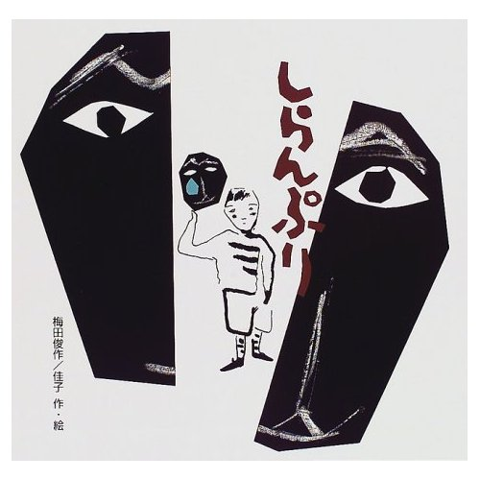

レムナントは学校でたくさんの葛藤を体験したり、苦しみにぶつかっている友だちを見たりもするでしょう。静かに目をひらいて、神様からはなれた友だちをよく見なければなりません。しらんぷりをせずに、私たちが持っている身分と権威で友だちのために祈ってみましょう。私たちの祈りによって霊的な世界を動かすことができるのです。

梅田 俊作 、梅田 佳子(著)ポプラ社

「しらんぷり」を読んだ感想文を送ってください。
すぐれているものは「子どもの祈りの手帳」に出して、「子どもの祈りの手帳（韓国語）」を
韓国からプレゼントします。

送付先 ：
メールアドレス

神様の子どもにだけくださったまことの自由と喜びを味わわせてくださり、この喜びを伝える伝道者として育つように、祝福してください。イエス・キリストのお名前によっておいのりします。アーメン

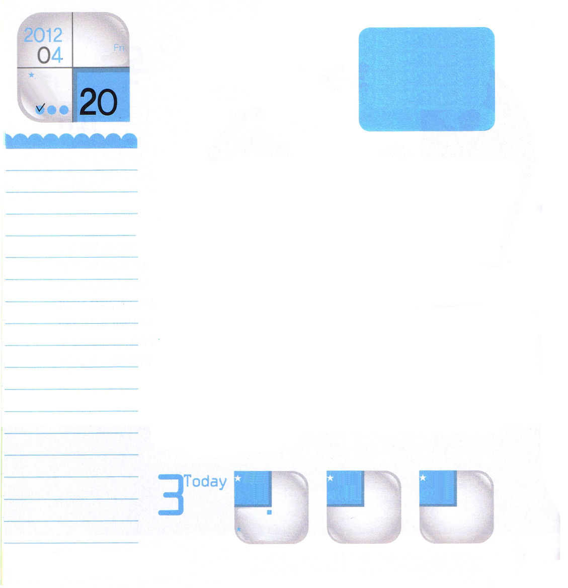
マタイ16:16
シモン・ペテロがえてった。「あなたは、けるのキリストです。」
ていこくれいはいに
せいこうしたら
チェックしよう
金曜日
年

月
日

感謝は木の実と同じです。木を植えて水と肥料、太陽の光が照らせば、時間が過ぎて実を結ぶようになります。このように「感謝」は、私たちが告白するときごとに、必ず実を結びます。初代教会の人は、難しい中でも福音一つだけで感謝しました。感謝だけしたのですが、三千人の弟子が集まって、十五ヶ国の門が開かれて、福音が世界へ広がっていきました。レムナントが特に感謝しなければならない部分は、神様の子どもという身分と権威をくださってレムナントとして呼ばれたということです。「私はなにも恐れる必要がない神様の子どもです。すべての問題の解決者であるイエス・キリストが私とともにおられる」と毎日告白してみましょう。告白したあとには、神様の子どもとしてくださったことに感謝をささげて、自分で難しい部分や苦しい部分を神様に祈ってみましょう。それから、聖日礼拝のときにもらった講壇のみことばを見ながら感謝を回復しましょう。毎日、毎日、このように生活をしたら、神様が私とともにおられることが分かって幸せになるでしょう。

26
Ⅱれきだい
きょうの
みことば
でんどう
きょうの
きょうの
いのり
いちにち １しょう
かみさまの みことばを よもう！

2011.12.27（ミッションホームメッセージ）

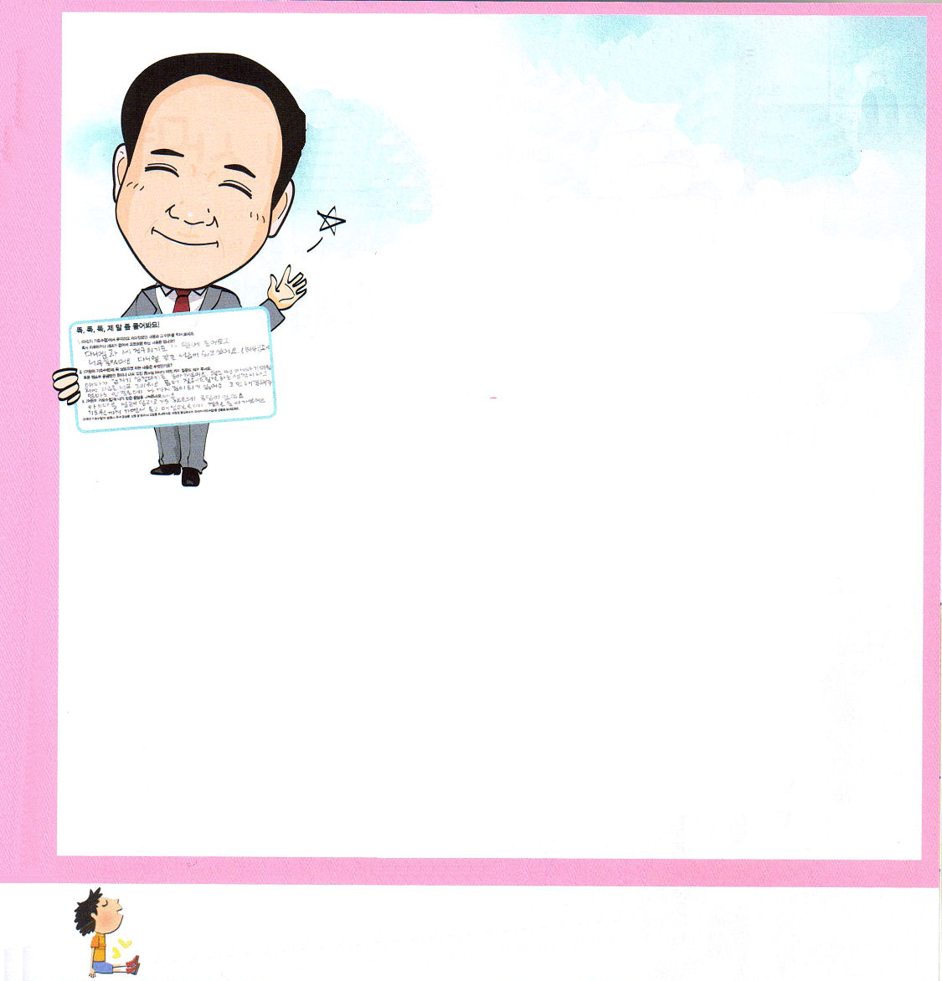

パパが急に心臓麻痺で死んでしまいました。ふだんは、パパがにくかったのですが、いまはとても会いたいです。もうちょっとよくすべきだったと考えてしまいます。ママも苦しいように思え、私まで重くなってしまいます。なやみを解決してください。ホ・ミンソ（チェジュ・トンサン教会）

パパが生きていたときには
感じなかったなやみと、大切さ、会いたい思いと、さびしい心が
なにか知るようになったすてきなレムナント！牧師先生も、パパが
早く亡くなりました。最初はとても苦しくて、さまよったのです。
そのような中で福音を聞くようになりました。イエス様がキリストだという
事実とイエス様が私を救うために、この世に来られたこと、そして、私がどれほど大切な存在なのか知るようになりました。そのときから、牧師先生のすべてのことは、変わるようになったのです。その中で、ママがひとりで苦労して仕事をしている姿が、牧師先生の目に入ってきました。ママの姿を見て、どのように助けたらよいのかと神様に祈りました。そして、勉強ももっといっしょうけんめいにしました。そうしたら、ママは本当に喜びました。そのとき、牧師先生がさとったことは、すべての問題の中には神様の計画があるんだということです。また、聖書のレムナント7人も、みんな
問題の中で最高の契約をにぎって、答えられたことを覚えておいてください。
彼らのように神様のくださるビジョンをのがさずに、小さなことに
感謝して、実践するレムナントになりましょう！
私も祈りますね。

毎日、感謝の告白をささげるレムナントになって、祈りの力を持たせてくださり、講壇のみことばを黙想して、聖霊の満たしを味わわせてください。イエス・キリストのお名前によっておいのりします。アーメン

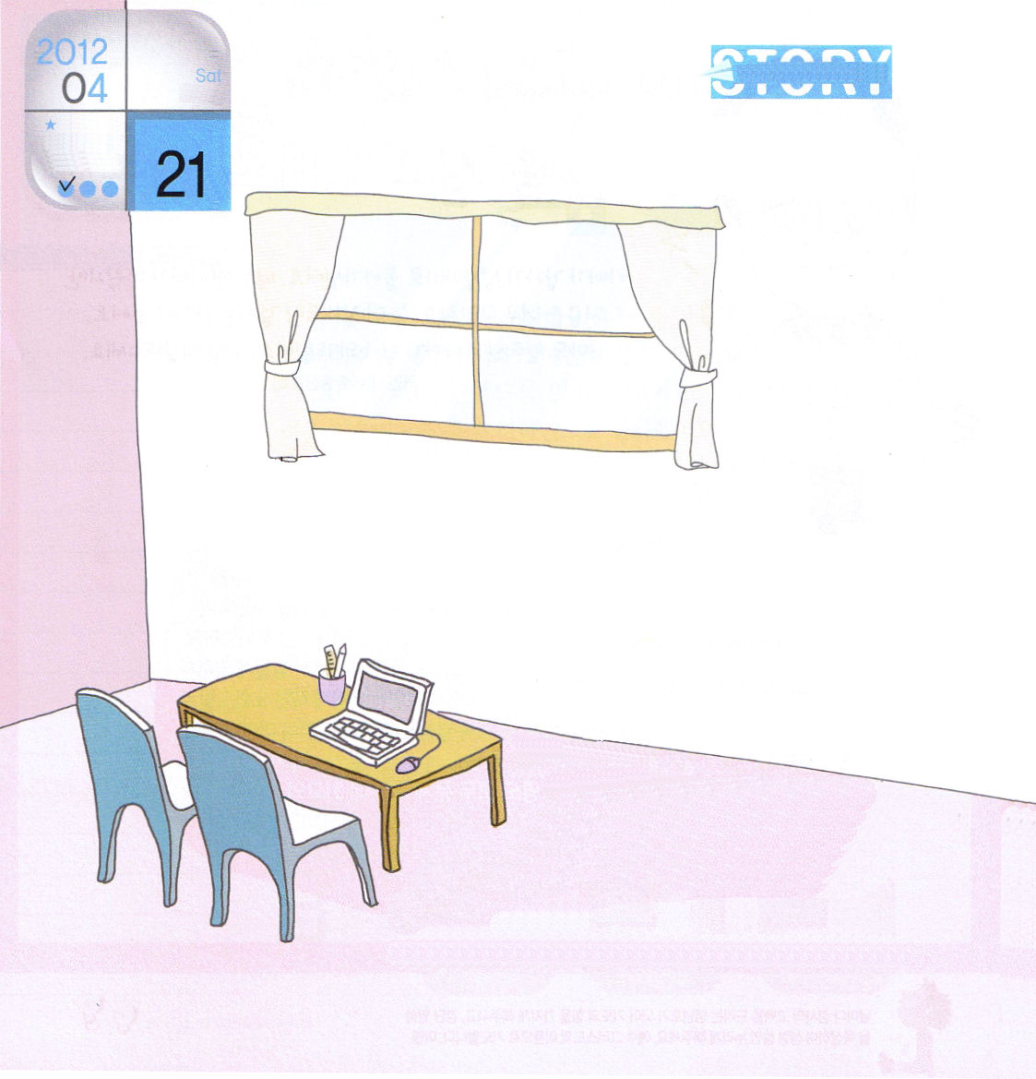
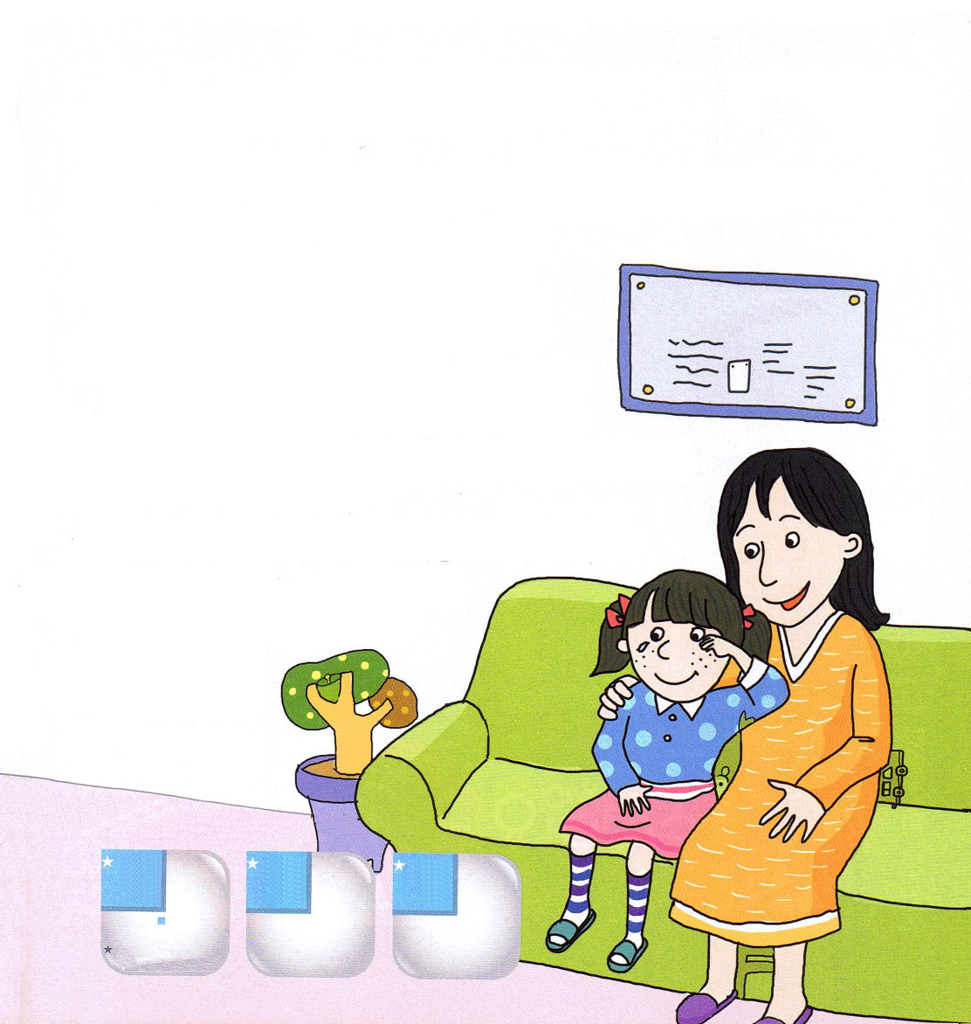
ていこくれいはいに
せいこうしたら
チェックしよう
土曜日
年

月
日
ているようだと言われました。
「･･････」
サクラは、なぜかわからなかったのですが、塾へ行く道で見たことを言うことができませんでした。サクラがモジモジしているので、先生が言いました。
「サクラ、『証人』という意味を分かる？証人は重要な事実を見た人ですよ。自分が見たこと事実、すなわち証拠を言うとき、複雑な問題が解決されて、苦しい目にあっている人を助けることができるのです。自分が
見て経験したことを伝えるのが証人の使命ですよ」
先生のことばに、サクラは塾に行くときに見た
ことを話して、先生は、サトルがいじめに合わない
ように助けられました。それから、サトルの顔には、
もう傷ができなくなりました。

神様は私たちをイエス・キリストの証人として呼ばれました!
キリストの意味はなんであり、イエス様はなぜ私たちの
すべての問題を解決されたのでしょうか。
私たちが持っている証拠はなにかを
考えてみましょう。

かくれている絵さがし:
自動車、さかな、こま、
アルファベットのF

サクラは、学校が終わって塾へ向かっていました。せまい裏の道を通って行くときに、どこかから変な声が聞こえました。
「ごめんなさい。助けてください」
声がするほうを見たら、同じクラスのサトルが、近所の中学校の制服を着た学生に囲まれていました。背が高い学生たちはサトルの頭をボコ
ボコたたきながら。
「オイ、なぜお金を持ってこなかったんだ」と
言ってどなっていました。
サクラは、サトルを助けたかったのです
が、こわかったので、大きな道に逃げて
行きました。
次の日、学校で会ったサトルの顔には、青いアザができていました。サクラは、サトルが話かけるかと思って、ずっと頭を下に向けて歩いていました。
ある日、担任の先生がサクラを呼んで、サトルが中学生にいじめられ

でんどう
きょうの
きょうの
いのり
27
Ⅱれきだい
きょうの
みことば
いちにち １しょう
かみさまの みことばを よもう！

